1springcloud是一个微服务构架

什么是微服务？

微服务的核心就是在传统的一站式的应用（all in one，耦合性高，不易维护，一个出错，全体都不能工作）的应用按照业务来拆分成一个个小的服务，彻底地去除耦合，每个服务可以采用不同的语言，每个微服务提供单个业务功能，一个服务只做一件事情，每个微服务运行时都是一个独立的进程（非线程），能够单独的启动和销毁，能够单独的部署，使用不同的存储技术，甚至能够拥有单独的数据库，单个微服务出错其他还可以工作，并且可以根据需要部署不同微服务的数量

微服务

她是一个名词，指的是一个工程里面具体的一个module，他关注于某一个点，是对一个问题的具体解决

微服务架构

微服务架构师一种架构模式，他提倡将一个大的服务按业务拆分为多个小的服务，服务之间相互配合，运行在独立的进程中，通过轻量级的restfulＡＰＩ进行通信，各个服务按照业务逻辑进行构建，部署到独立的环境中。

微服务之间的通信

微服务springcloud采用轻量级的http restfulAPI进行通信，

http restfulAPI :就是将service的方法通过controller返回一个json暴露出来

Dubbo采用RPC（远程过程调用）进行通信

RPC: 远程过程调用

微服务的优点：

每个服务足够内聚，足够小，代码容易理解，聚焦于指定的业务需求

开发相对简单，开发效率提高，适合小团队独立开发，易于被开发人员理解，修改和维护，小团队可更加关注自己的工作

松耦合，每个我微服务相对独立

每个微服务可以用不同的语言开发，易于和不同的技术进行整合

微服务知识业务逻辑代码，很好的做到了前后端的分离

每个微服务有自己独立的数据库，也可以统一数据库

微服务的缺点

随着服务数目增大，运维压力增大

五福间的通信成本增加

数据一致性，系统集成测试，系统监控压力增大

开发人员要处理复杂的分布式系统

微服务技术见有哪些技术

服务的开发：springboot、spring、springmvc

服务的配置与管理：Netflix公司的Archaius、阿里的Diamond等

服务的注册与发现：eurea、zookeeper

服务的调用：Rest、Rpc、gRpc

服务的熔断器：Hystrix、Envoy

负载均衡：Ribbon Nginx

服务的接口调用：Feign

消息队列：kfk RabbitMq ActiveMq

服务配置中心管理：SpringCloudConfig 、Chef

服务路由（API网关）：Zuul

服务监控：Zabbix、Nagios、Metrics、Spectator

全链路的追踪：ZipKin、Brave、Kubernetes

服务的部署：Docker、OpenStack、Kubernetes

数据流操作开发包：SpringCloudStream

事件消息总线：Spring Cloud Bus

什么是springcloud

Springcloud是基于SpringBoot提供了以整套的微服务解决方案，包括服务注册与发现，服务配置中心，全链路监控，服务网关、负载均衡、熔断组件等等，除了基于NetFilx的开源组件做高度抽象封装之外，还有一些选型中立的开源组件

SpringCloud利用Springboot的开发便利性巧妙地简化了分部式系统的基础设施的开发，SpringCloud为开发人员提供了一些快速构建分布式系统的一些工具，包括配置管理、服务发现、断路器、、、、他都可以用springBoot的开发风做到一件启动和部署

Springboot没有重复制造轮子，而是将各家比较好的服务框架组合起来，通过springboot评比掉了复杂的配置和原理，给开发者留下一淘简单易懂，易部署易维护的分布式系统开发工具包

Springcloud是分布式微服务架构下的一站式解决方案，是各个微服务架构落地技术的几何体，俗称微服务全家桶

为什么选择springcloud

整体解决方案的比较成熟、可维护性高，他几乎能满足所有微服务需要的技术，而不需要借助第三方的支持，并且与spring完美融合

Springboot和springcloud的区别

1. springboot是一个关注于快速卡法单个getting微服务，springcloud是一系列技术和集合，是微服务协调治理框架，他讲springboot开发的单体微服务整个并管理起来，为各个微服务之间提供了，配置管理，服务发现，路由，微代理、全局锁等等一系列继承的服务
2. Springboot可以单独使用，springcloud依赖于springboot
3. Boot专注于单个微服务的开发，clud关注于整个微服务的治理和协调

Dubbo和cloud的区别

|  |  |  |
| --- | --- | --- |
|  | Dubbo | Springcloud |
| 服务注册中心 | Zookeeper | Eureka |
| 服务调用方式 | Rpc | Rest API |
| 服务的监控 | Dubbo-m | SpringbootAdmin |
| 断路器 | 不完善 | Hystrix |
| 服务网关 | 无 | Zuul |
| 分布式配置 | 无 | Spring Cloud Config |
| 服务跟踪 | 无 | Sleuth |
| 消息总线 | 无 | Bus |
| 数据流 | 无 | SpringCloud Stream |
| 批量任务 | 无 | SpringCloud task |
| 。。。。 | 。。。。 | 。。。。 |

最大区别：springCLoud抛弃了dubbo的Rpc通信，采用了http的Rest

严格来说，这两种方式各有优势和劣势，从一定程度来来书，springcloud牺牲了服务调用的性能，但也避免了原生Rpc的一些问题，并且rest比Rpc更加灵活，不存在代码级别的依赖，这在微服务的演化环境下，显得更加合适

品牌机与组装机的区别

Springcloud，springcloud与spring、springcluoud、sprinbata等spring项目完美融合，而且对于微服务他能提供的功能更加完善，在他一家就能找到全部的解决方案，而dubbo构建的微服务自由度很高，需要借助很多的第三方技术，就像一个技术合体，是万国牌，这样维护起来成本较高。彼此之间的兼容性不如springcloud

Springcloud的更新力和社区活跃度更强

Springcloud的一些资料

1总体简介：<https://springcloud.cc/spring-cloud-netflix.html>

2系统api：[https://springcloud.cc/spring-cloud-dalston.html](https://springcloud.cc/spring-cloud-netflix.html)

3 springcloud中国社区：<http://springcloud.cn/>

4 springcloud 中文网：[http://springcloud.cc/](http://springcloud.cn/)

Eureka是什么

1、Eureka是服务的注册与发现中心，Eureka包含两个组件:Eureka Server和Eureka Client，

各个节点启动后,会在EurekaServer中进行注册,这样Eureka Server中的服务注册表中将会存储所有可用服务节点的信息,服务节点的信息可以在界面中只管看到，Eureka Client是客户端，消费者可通过它来快速简便地调用服务

1. Eureka 采用 C-S的设计架构, Eureka Server作为服务注册功能的服务器,它是服务注册中心.采用轻量级http rest api 进行通信

graphic

1. 他有三个角色，服务提供者，服务消费者，服务注册与发现中心
2. 使用eureka

1 创建eureka注册中心

2将服务提供者注册进入注册中心

3服务消费者消费服务

4、细节完善

1修改eureka默认的访问名字

在yml 的eureka标签下加入

**instance:  
 instance-id:** microservicecloud-dept8001 *#给这个微服务起个名字*

2 访问路径显示ip

在yml 的eureka标签下加入

**prefer-ip-address: true** *#访问路径可以显示IP地址*

3 配置微服务的说明信息（就是在eureka里点击某个微服务的时候能提示）

a 在主配置文件里面（父工程）添加build信息

*<!--保证项目构建时能获得，就是每个子module可以获得连个$$包裹的内容，以及配置eureka客户端的info-->*<**build**>  
 <**finalName**>microservicecloud</**finalName**>  
 *<!--资源文件路径信息-->* <**resources**>  
 <**resource**>  
 <**directory**>src/main/resources</**directory**>  
 <**filtering**>true</**filtering**>  
 </**resource**>  
 </**resources**>  
 <**plugins**>  
 *<!--解析在资源文件路径下以$开始$结尾的资源文件信息-->* <**plugin**>  
 <**groupId**>org.apache.maven.plugins</**groupId**>  
 <**artifactId**>maven-resources-plugin</**artifactId**>  
 <**configuration**>  
 <**delimiters**>  
 <**delimit**>$</**delimit**>  
 </**delimiters**>  
 </**configuration**>  
 </**plugin**>  
 </**plugins**>  
</**build**>

b 在子module里面添加相关的start(actuator),并且在加入这个start之后，系统还会自动加入很多监控的信息（如bean，metrics），详细见springboot

*<!--监控信息完善-->*<dependency>  
 <groupId>org.springframework.boot</groupId>  
 <artifactId>spring-boot-starter-actuator</artifactId>  
</dependency>

C 在子module的配置文件yml里面写相关的信息，供其读取

**info:  
 app.name: zjx-microservicecloud  
 company.name: www.zjx.com  
 build.artifactId: $project.artifactId$  
 build.version: $project.version$**

1. Eureka的自我保护机制

默认情况下,如果EurekaServer在一定时间内没有接收到某个微服务实例心跳,EurekaServer将会注销该实例(默认90秒).但是当网络分区故障发生时,微服务与EurekaServer之间无法正常通信,以上行为可能变得非常危险了，因为微服务本身其实是健康的,此时本不应该注销这个微服务,Eureka通过"自我保护模式"来解决这个问题------当EurekaServer节点在短时间内丢失过多客户端时(可能发生网络分区故障),那么这个节点就会进入自我保护模式.一但进入该模式,EurekaServer就会保护服务注册表中的信息,不再删除服务注册表中的数据(也就是不会注销任何微服务).当网络故障恢复后,该EurekaServer节点会自动退出自我保护模式.（九十秒没人访问不代表已经无效，可能是网络问题，这个本不该注销），这样做的缺点就是可能会返回几分钟前的数据，实时性不高。

在自我保护模式中,EurekaServer会保护服务注册表中的信息,不再注销任何服务实例,当它收到的心跳数重新恢复到阈值以上时,该EurekaServer节点就会自动退出自我保护模式,它的设计哲学就是宁可保留错误的服务注册信息,也不盲目注销任何可能健康的服务实例.一句话讲解:好死不如赖活着

就是没人访问的时候或者服务有些改变的时候相当于进入睡眠状态，不删除服务信息，宁愿保留无用的东西，也不错杀有效的注册，不盲目注销任何健康的微服务.使用自我保护模式,可以让Eureka集群更加的健壮,稳定

6 eureka 的发现功能（就是暴露一个接口给客户端查看自己的信息，了解即可）对于注册进eureka里面的微服务,可以通过服务发现来获得该服务的信息

1客户端加入服务发现的接口和标注

2消费者端添加服务发现的访问路径

7eureka的集群

Eureka是一个管理着众多生产者注册进来的服务，也就是所有的消费者都要通过eureka来调用服务，他的位置及其重要，为了防止服务器down机，也为了提高可用性，因此每个服务器里面都会使用eureka集群来增大可用性和保险，而且eureka的集群中所有的eureka都是平等的，不存在leader，他们共同提供服务，其中一个down机其他的任然可以继续提供服务

Eureka集群步骤

1 添加主机映射，也就是将本机的127.0.0.1做成三个地址来映射 、127.0.0.1 eureka7001.com、127.0.0.1 eureka7002.com、127.0.0.1 eureka7003.com修改之后eureka7001.com、eureka7002.com、eureka7003.com都可以访问到127.0.0.1，这样可以将localhost区分开来，不会是每个eureka都是localhost开头

2将同样的eureka（7001）服务复制三个，分别修改他们的yml文件，主要是修改他们的端口号，和协作集群机的地址，defaultZone里面互相注册对方，

如7001的修改为

server:  
 port: 7001  
eureka:  
 instance:  
 hostname: eureka7001.com #eureka服务端实例名称  
 #hostname: localhost #单机版服务端实例名称  
 client:  
 register-with-eureka: false #false表示不向注册中心注册自己  
 fetch-registry: false #false表示自己端就是注册中心,我的职责就是维护服务实例,并不需要去检索服务  
 service-url:  
 defaultZone: http://eureka7002.com:7002/eureka/,http://eureka7003.com:7003/eureka/ #设置与Eureka Server交互的地址查询服务和注册服务都需要依赖这个地址

3 将8001的服务提供者分别注册进入三个服务器

eureka:  
 client: #客户端注册进eureka服务列表内  
 service-url:  
 defaultZone: http://eureka7001.com:7001/eureka/,http://eureka7002.com:7002/eureka/,http://eureka7003.com:7003/eureka/ #将8001发布到所有的三台集群服务器上

这样做之后可以形成三角集群，共同担负注册与发现任务，极大提高了服务效果

Eureka

7001

7002

7003

如在7001里面可以看到集群的7002和7003

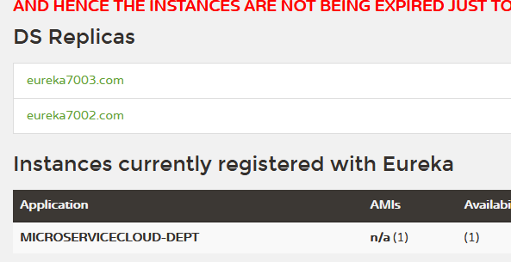

8、eureka和zookeeper的优劣比较

在此先讨论几个概念，

1关系型数据库的ACID

原子性：事务的所有动作是不可分割的，要么全做要么全部撤回

一致性：数据保持在相对的一致的状态下

独立性：事务之间相互独立，互补影响

持久性：一旦事务完成将永久保存

2 CAP理论

C:consistency(强一致性)

A:Availability(可用性)

P:Partition tolerance(分区容错性)

3最多只能同时较好的满足两个（不论是nosql还是sql都只能满足其中的两个）

CAP理论的核心是:分布式系统不可能同时很好的满足一致性,可用性和分区容错性这三个需求,因此根据CAP原理将NoSQL数据库分成了满

足CA原则,满足CP原则和满足AP原则的三大类:

CA-单点集群,满足一致性,可用性的系统,通常在可扩展性上不太强大（传统的关系型数据库，mysql，sqlservice）

CP-满足一致性,分区容忍性的系统,通常不是特别高可用（zookeeper、redis、mogodb）

AP-满足可用性,分区容忍性的系统,通常可能对一致性要求低一些（eureka）

4 CAP理论就是说在分布式存储系统中,最多只能实现上面的两点

而由于当前的网络硬件肯定会出现延迟丢包等问题,所以分区容忍性

使我们必须要实现的

所以我们只能在一致性和可用性之间进行权衡,没有nosql系统能同时保证这三点

=======================================================

C:强一致性 A:高可用性 P:分布式容忍性

CA 传统Oracle数据库

AP 大多数网站架构的选择

CP Redis,Mongodb

注意:分布式架构的时候必须做出取舍.

5进入主题关于eureka和zookeeper

1eureka保持的是ap而zookeeper保持的是cp

Zookeeper保证的是CP

当向注册中心查询服务列表时,我们可以容忍注册中心返回的是几分钟以前的注册信息,但不能接受服务直接down掉不可用.也就是说,**服务注册功能来说对可用性的要求高于一致性**,但是zk会出现这样一种情况,当master节点因为网络故障与其他节点失去联系时,剩余节点会重新进行leader选举.问题在与,选举leader时间太长,20~120s,且选举期间整个zk集群都是不可用的,这就导致在选举期间注册服务瘫痪,在云部署的环境下,因为网络问题使得zk集群失去master节点是较大概率会发生的事,虽然服务能够最终恢复,但是漫长的选举时间导致的注册长期不可用是不能容忍的.

Eureka保证AP

Eureka看明白了这一点,因此在设计时就优先保证可用性.Eureka各个节点都是平等的,几个节点挂掉不会影响正常节点的工作,剩余的节点依然可以提供注册和查询服务.而Eureka的客户端在向某个Eureka注册时如果发现连接失败,则会自动切换至其他节点,只要有一台Eureka还在,就能保证注册服务可用(保证可用性),只不过查到的信息可能不是最新的(不保证强一致性).除此之外,Eureka还有一种自我保护机制,如果在15分钟内超过85%的节点都没有正常的心跳,那么Eureka就认为客户端与注册中心出现了网络故障,此时会出现以下几种情况:

1.Eureka不再从注册列表中移除因为长时间没收到心跳而应该过期的服务

2.Eureka仍然能够接受新服务的注册和查询请求,但是不会被同步到其节点上(即保证当前节点依然可用)

3.当网络稳定时,当前实例新的注册信息会被同步到其他节点中

**因此,Eureka可以很好的应对因网络故障导致部分节点失去联系的情况,而不会像Zookeeper那样使整个注册服务瘫痪.**

Eureka工作原理

1 Eureka-sever启动等待注册，维持注册更新信息表，如果配置了集群则会相互进行同步

2 Eureka-client注册进入eureka-sever

3 Eureka-client第一次会全量拉取eureka-sever上的注册信息缓存到本地，然后每隔一段时间增量同步注册信息

4 eureka-sever每隔30秒进行心跳检测eureka-client，90秒不回复则进入自我保护，不更新也不删除这个client的信息

5 eureka-client恢复后会自动退出自我保护

6 eureka-client所在的服务进行调用其他服务的时候，先从eureka-client缓存里获取信息然后调用，如果没有则重新去eureka-sever拉取最新再调用

7 Eureka Client 程序关闭时向 Eureka Server 发送取消请求，Eureka Server 将实例从注册表中删除

通过DiscoveryClient 可以获取eureka上的信息，如eureka注册了哪些微服务，eureka上每个服务的地址，如下操作

1主启动类上加@EnableDiscoveryClient

2注入DiscoveryClient

@Resource  
private DiscoveryClient discoveryClient;

3通过DiscoveryClient 获取详细信息

@GetMapping(value = "/payment/discovery")  
public Object discovery()  
{  
 //获取所有微服务  
 List<String> services = discoveryClient.getServices();  
 for (String element : services) {  
 log.info("*****element: "+element);  
 }  
   
 //获取具体一个微服务的详细信息  
 List<ServiceInstance> instances = discoveryClient.getInstances("CLOUD-PAYMENT-SERVICE");  
 for (ServiceInstance instance : instances) {  
 log.info(instance.getServiceId()+"\t"+instance.getHost()+"\t"+instance.getPort()+"\t"+instance.getUri());  
 }  
  
 return this.discoveryClient;  
}

1. 负载均衡

什么是负载均衡？  
负载均衡即load balance 他简单的说是将用户的请求分发到多个服务上进行处理，从而达到服务的高可用，创建的负载均衡有软件Nginx,LVS,硬件F5等，相应的在中间件,例如:dubbo和SpringCLoud中均给我们提供了负载均衡,SpringCloud的负载均衡算法可以自定义.

集中式LB（客户端的负载均衡）

即在服务的消费方和提供方之间使用独立的LB设施(可以是硬件,如F5,也可以是软件,如Nginx),由该设施负责把访问请求通过某种策略转发至服务的提供方;

进程内的LB（Ribbon）（服务器端的负载均衡)

Ribbon的原理就是 使用discoverClient对象获取在eureka上所有的服务注册信息，然后通过一些挑选使用哪一个，而这个方法就定义在Irule接口的实现类里面，而且自己也可以定义规则，

他们的区别

对于集中式的负载均衡，是先将服务发给了负载均衡服务器，再由服务器来挑选使用哪一个服务器来进行处理

而进程内的LB，她是在消费者方先得到所有的可用的服务器列表，然后负载均衡的程序，按照某种策略分发所有的服务，

他们一个在消费者那里就开始分发处理，一个是在负载均衡中间件里进行分发处理

什么是ribbon

Spring Cloud Ribbon是基于Netflix Ribbon实现的一套客户端 负载均衡工具

简单的说,Ribbon是Netflix发布的开源项目,主要功能是提供**客户端的软件负载均衡算法,**将NetFlix的中间层服务连接在一起.Ribbon客户端组件提供一系列完善的配置项如连接超时,重试等.简单的说,就是在配置文件中列出Load Balancer(简称LB)后面所有的机器,Ribbon会自动的帮助你基于某种规则(如简单轮询,随机连接等)去连接这些机器.我们也很容易使用Ribbon实现自定义的负载均衡算法.

负载均衡测试

建立三个生产者，三个eureka，和一个消费者

1. 将8001复制三份，记得修改端口号和一些数据，
2. 在消费者端的config注入RestTemplate的方法上加上@LoadBalance，并且注入一些ribbon的start和相关依赖
3. 在消费者端的主配置程序上加上@EnableEurekaClient
4. 启动三个eureka，启动三个生产者，启动消费者，测试
5. 如下图，ribbon在消费者端已经选择好了哪个服务

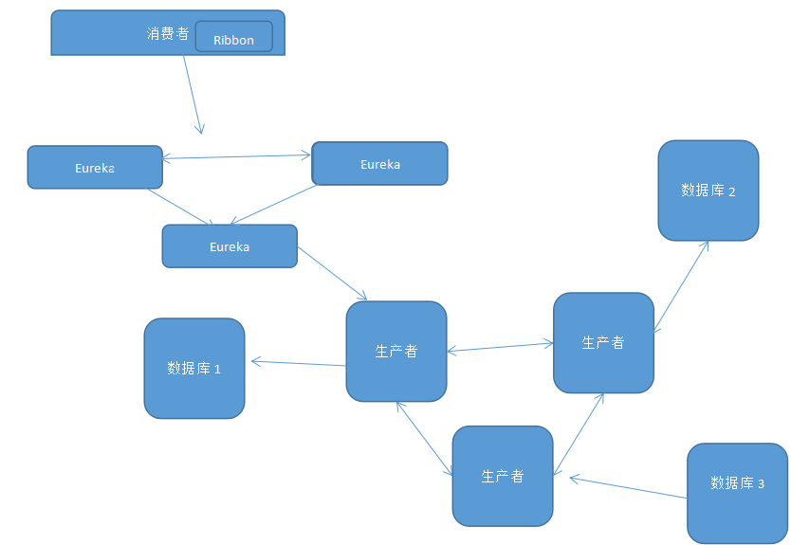

1. 负载均衡Ribbon的服务器挑选策略

首先Ribbon的服务器调用方案默认是轮询，在ribbon的一个核心组件IRule里面定义了很多用来给ribbon挑选的服务器选择IRuele

一共有七个如下

RoudRobinRule：轮询

RandomRule：随机

AvailabilityFilteringRule：会先过滤掉由于多次访问故障而处于断路器跳闸状态的服务,还有并发的连接数超过阈值的服务,然后对剩余的服务列表按照轮询策略进行访问

WeightResponseTimeRule：根据平均响应时间就算所有服务的权重,响应时间越快服务权重越大被选中 的概率越高.刚启动时如果统计信息不足,则使RoudRobinRule策略,等统计信息足够,会切换到WeightedResponseTimeRule

RetryRule：先按照RoundRobinRule的策略获取服务,如果获取服务失败则在指定时间内会进行重试,获取可用的服务

BestAvailableRule：会过滤掉由于多次访问故障而处于断路器跳闸状态的服务,然后选择一个并发量最小的服务

ZoneAvoidanceRule：默认规则,复合判断server所在区域的性能和server的可用性选择服务器

在需要替换ribbon的服务器选择规则的时候

1将对应的bean注入就可以了，如将轮询替换为RetryRule在配置类里面注入RetryRule的bean就可以，但是要注意，不要放在@commscanner可以扫描到的地方，也就是不要放在主启动类可以扫描到的地方，否则会分享到所有的ribbon客户端，

2在主启动类上面指定需要使用的轮询算法

@RibbonClient(name = "CLOUD-PAYMENT-SERVICE",configuration= myRule.class)

@Bean  
public IRule myRule()  
{  
 //return new RoundRobinRule();  
 //return new RandomRule();//达到的目的，用我们重新选择的随机算法替代默认的轮询。  
 return new RetryRule();  
}

1. 自定义ribbon的服务器选择规则

1 书写自己的规则类（这个类必须继承AbstractLoadBalancerRul这个抽象类），注意，这个规则类不能被扫描共享，所以要放在主程序扫描不到的地方

如下，自定义了一个每隔5次换一个服务的算法

/*  
每隔5次换一个调度微服务  
* */  
@Configuration  
public class CreateRibbonRule extends AbstractLoadBalancerRule {  
  
 private AtomicInteger nextServerCyclicCounter;  
 private AtomicInteger resoult;  
  
 private static Logger *log* = LoggerFactory.*getLogger*(RoundRobinRule.class);  
  
 public CreateRibbonRule() {  
 this.nextServerCyclicCounter = new AtomicInteger(1);  
 this.resoult = new AtomicInteger(0);  
 }  
  
 public CreateRibbonRule(ILoadBalancer lb) {  
 this();  
 /*  
 * 这里的Lb是用DiscoverClient对象获取的信息封装的对象，保存着eureka上服务的信息  
 * */  
 this.setLoadBalancer(lb);  
 }  
  
 @Override  
 public void initWithNiwsConfig(IClientConfig iClientConfig) {  
  
 }  
  
 public Server choose(ILoadBalancer lb, Object key) {  
 if (lb == null) {  
 *log*.warn("no load balancer");  
 return null;  
 } else {  
 Server server = null;  
 int count = 0;  
 while(true) {  
 //循环10次拿不到sever则放弃  
 if (server == null && count++ < 10) {  
 List<Server> reachableServers = lb.getReachableServers();  
 List<Server> allServers = lb.getAllServers();  
 int upCount = reachableServers.size();  
 int serverCount = allServers.size();  
 if (upCount != 0 && serverCount != 0) {  
 int nextServerIndex = this.incrementAndGetModulo(serverCount);  
 server = (Server)allServers.get(nextServerIndex);  
 if (server == null) {  
 Thread.*yield*();  
 } else {  
 if (server.isAlive() && server.isReadyToServe()) {  
 return server;  
 }  
  
 server = null;  
 }  
 continue;  
 }  
  
 *log*.warn("No up servers available from load balancer: " + lb);  
 return null;  
 }  
  
 if (count >= 10) {  
 *log*.warn("No available alive servers after 10 tries from load balancer: " + lb);  
 }  
  
 return server;  
 }  
 }  
 }  
  
 */**  
 * 这里要注意并发，对于current和next不用关注，因为这个是局部变量，值每次栈中创建是私有内存无并发  
 * nextServerCyclicCounter和resoult 是共享变量，所以要使用compareAndSet原语来进行操作  
 */* private int incrementAndGetModulo(int serverCount) {  
 int current;  
 int next = 1;  
 do {  
 current = this.nextServerCyclicCounter.get();  
 if (current < 6){  
 next = current+1;  
 }else {  
 next = 1;  
 if (this.resoult.get() <serverCount-1){  
 this.resoult.compareAndSet(resoult.get(),resoult.get()+1);  
 }else {  
 this.resoult.compareAndSet(resoult.get(),0);  
 }  
 }  
  
 } while(!this.nextServerCyclicCounter.compareAndSet(current,next));  
  
 return resoult.get();  
 }  
  
 @Override  
 public Server choose(Object key) {  
 return this.choose(this.getLoadBalancer(), key);  
 }  
}

2在主程序上用注解替换ribbon的规则

1. Feign

在传统的编程中我们都是面向接口编程，这样的已经变成业内传统，而springcloud的客户端却变成了面向RestTemplate这样让很多人不习惯，于是乎feign就出现了Feign是一个声明式WebService客户端.使用Feign能让编写WebService客户端更加简单,它的使用方法是定义一个接口,然后再上面添加注解,，他需要声明一个service接口来和某个微服务进行沟通，便可将微服务提供者的方法绑定到这个service上面，那么后面的controller层就可以注入着个service然后编程

其实就是为了解耦，如果使用RestTemplate可移动性不强，如你使用RestTemplate调用b服务的aaa接口，那你每次调用都可能要写一次，如果多个地方要用很烦，如果你用feign将bbb的接口封装成本地接口那么调用就很方便，也就是可插拔。

1. 编写一个接口来沟通微服务提供者（放在api，install进来，然后maven引入）

@FeignClient(value = "MICROSERVICECLOUD-DEPT",fallbackFactory=DeptClientServiceFallbackFactory.class)  
public interface DeptClientService  
{  
 @RequestMapping(value = "/dept/get/{id}", method = RequestMethod.GET)  
 public Dept get(@PathVariable("id") long id);  
  
 @RequestMapping(value = "/dept/list", method = RequestMethod.GET)  
 public List<Dept> list();  
  
 @RequestMapping(value = "/dept/add", method = RequestMethod.POST)  
 public boolean add(Dept dept);  
}

1. 注入该service编写controller，实现面向接口编程

@RestController  
**public class** DeptController_Consumer  
{  
 @Autowired  
 **private** DeptClientService **service**;  
  
 @RequestMapping(value = **"/consumer/dept/get/{id}"**)  
 **public** Dept get(@PathVariable(**"id"**) Long id)  
 {  
 **return this**.**service**.get(id);  
 }  
  
 @RequestMapping(value = **"/consumer/dept/list"**)  
 **public** List<Dept> list()  
 {  
 **return this**.**service**.list();  
 }  
  
 @RequestMapping(value = **"/consumer/dept/add"**)  
 **public** Object add(Dept dept)  
 {  
 **return this**.**service**.add(dept);  
 }  
}

openFeign与feign的使用方式相同，openFeign是feign的继承者，在上面做了一些增强

他们的区别

graphic

Openfeign默认一秒得不到返回结果会自动保报错，可以在yml文件里设置时间

ribbon:  
 ReadTimeout: 5000  
 ConnectTimeout: 5000

Feign可以通过配置类设置日志级别

1加入配置类

package com.atguigu.springcloud.config;  
  
import feign.Logger;  
import org.springframework.context.annotation.Bean;  
import org.springframework.context.annotation.Configuration;  
  
@Configuration  
public class FeignConfig {  
  
 @Bean  
 Logger.Level feignLoggerLevel(){  
 return Logger.Level.FULL;  
 }  
}

2yml文件设置

logging:  
 level:  
 com.atguigu.springcloud.service.PaymentFeignService: debug

1. 断路器hystrix

分布式微服务系统会面临的问题--》服务扇出导致的服务雪崩

服务扇出：在分部式系统中各个微服务会不可避免的发生错误，多个服务之间相互调用，当调用链的某一环出错的话前面的几个微服务即使正常也无法工作

如a依赖b，不依赖c，c出错a和b也无法正常工作，就像扇子打开的时候一样服务阻塞的面积越来越大

服务雪崩：当微服务的某一个环节崩塌，就像上面的c崩塌的话，在服务量很大的服务系统里，几秒钟之内就会客户端的请求就会占用大部分的系统资源，阻塞系统，导致雪崩式的系统崩坏，这便是系统雪崩

对于高流量的应用来说,单一的后端依赖可能会导致所有服务器上的所有资源都在几秒钟内饱和.比失败更糟糕的是,这些应用程序还可能导致服务之间的延迟增加,备份队列,线程和其他系统资源紧张,导致整个系统发生更多的级联故障.这些都表示需要对故障和延迟进行隔离和管理,以便单个依赖关系的失败,不能取消整个应用程序或系统.

什么是hystrix？

Hystrix是一个分部式系统里用来处理延迟和容错的开源库，在分布式的系统里面不可避免的会发生很多的调用失败，如超时，异常等，hystrix能够进行服务降级，服务熔断等保证在一个依赖出处故障的情况之下，不会导致整体服务失败，避免联级故障，提高系统弹性

断路器

Hystrix断路器就像是一根保险丝，当某个服务调用失败或者异常超时的时候，他会自动去调用备用的方法，向调用方返回一个符合预期的,可处理的备选响应(FallBack),而不是长时间的等待或者抛出调用方法处理的异常,（如错误响应方法，快速响应客户告知服务器出错），这样就很好的避免了某刻微服务失效导致联级故障或者整体雪崩

Hystrix能干什么

1. 服务降级：
2. 服务熔断：（作用于服务提供者端的，服务器端的）当扇出链路的某个微服务不可用或者响应时间太长,会进行服务的降级当服务调用失败到异地呢的阈值的时候就会熔断这个服务（默认为5秒20次失败），进行服务降级，当检测到该服务恢复正常后再回复链路熔断机制的 注解是@HystrixCommand.
3. 服务限流
4. 服务监控

服务降级实验，

1新建microservicecloud-provider-dept-hystrix-8001（复制于8001）

2在pom中引入hystrix

3修改yml：

instance-id: microservicecloud-dept8001-hystrix

4主启动类上加上

@EnableHystrix

5简单降级demo

@RestController  
@Slf4j  
@DefaultProperties(defaultFallback = "payment_Global_FallbackMethod") //全局的降级方法  
public class PaymentController  
{  
 @Resource  
 private PaymentService paymentService;  
  
 @Value("${server.port}")  
 private String serverPort;  
  
 @GetMapping("/payment/hystrix/ok/{id}")  
 @HystrixCommand //加上这个注解，失败了就调用降级方法  
 public String paymentInfo_OK(@PathVariable("id") Integer id)  
 {  
 int i = 1 / 0;  
 String result = paymentService.paymentInfo_OK(id);  
 *log*.info("*****result: "+result);  
 return result;  
 }  
  
 @GetMapping("/payment/hystrix/timeout/{id}")  
 @HystrixCommand  
 public String paymentInfo_TimeOut(@PathVariable("id") Integer id)  
 {  
 String result = paymentService.paymentInfo_TimeOut(id);  
 *log*.info("*****result: "+result);  
 return result;  
 }  
  
 //下面是全局fallback方法  
 public String payment_Global_FallbackMethod(){  
 return "Global异常处理信息，请稍后再试,(┬＿┬)";  
 }  
}

对于调用方，也可以做熔断，可以直接在feign上做，防止对方宕机报错

Demo

1yml上加上配置

**feign**:  
 **hystrix**:  
 **enabled**: **true**

2主启动类上开启

@EnableHystrix

3为feign接口编写实现类，其实现类的方法就是rollback方法

@Component  
public class PaymentFallbackService implements PaymentHystrixService //PaymentHystrixService就是feign的接口  
{  
 @Override  
 public String paymentInfo_OK(Integer id)  
 {  
 return "-----PaymentFallbackService fall back-paymentInfo_OK ,o(╥﹏╥)o";  
 }  
  
 @Override  
 public String paymentInfo_TimeOut(Integer id)  
 {  
 return "-----PaymentFallbackService fall back-paymentInfo_TimeOut ,o(╥﹏╥)o";  
 }  
}

4feign的调用接口上加上注解指明降级方法

@Component  
@FeignClient(value = "CLOUD-PROVIDER-HYSTRIX-PAYMENT" ,fallback = PaymentFallbackService.class)  
public interface PaymentHystrixService  
{  
 @GetMapping("/payment/hystrix/ok/{id}")  
 public String paymentInfo_OK(@PathVariable("id") Integer id);  
  
 @GetMapping("/payment/hystrix/timeout/{id}")  
 public String paymentInfo_TimeOut(@PathVariable("id") Integer id);  
}

服务熔断

服务熔断就是方法在调用达到预设的阈值的时候，如默认10秒失败20次并且失败率达到60%，或者线程池线程不足，资源不够，方法会开启熔断，熔断后自动调用降级方法，开启熔断后，及时正确调用也会失败直接调用fallback方法，过一段时间后，熔断器会半开启，然后逐渐恢复到开启，继续服务，熔断作用在方法上

Demo

//=====服务熔断  
@HystrixCommand(fallbackMethod = "paymentCircuitBreaker_fallback",commandProperties = {  
 @HystrixProperty(name = "circuitBreaker.enabled",value = "true"),// 是否开启断路器  
 @HystrixProperty(name = "circuitBreaker.requestVolumeThreshold",value = "10"),// 请求次数  
 @HystrixProperty(name = "circuitBreaker.sleepWindowInMilliseconds",value = "10000"), // 时间窗口期  
 @HystrixProperty(name = "circuitBreaker.errorThresholdPercentage",value = "60"),// 失败率达到多少后跳闸  
})  
public String paymentCircuitBreaker(@PathVariable("id") Integer id)  
{  
 if(id < 0)  
 {  
 throw new RuntimeException("******id 不能负数");  
 }  
 String serialNumber = IdUtil.*simpleUUID*();  
  
 return Thread.*currentThread*().getName()+"\t"+"调用成功，流水号: " + serialNumber;  
}  
public String paymentCircuitBreaker_fallback(@PathVariable("id") Integer id)  
{  
 return "id 不能负数，请稍后再试，/(ㄒoㄒ)/~~ id: " +id;  
}

//====服务熔断  
@GetMapping("/payment/circuit/{id}")  
@HystrixCommand  
public String paymentCircuitBreaker(@PathVariable("id") Integer id)  
{  
 String result = paymentService.paymentCircuitBreaker(id);  
 *log*.info("****result: "+result);  
 return result;  
}

服务降级

降级分为接口的降级和整体的降级，接口的降级粒度较小，就是单个接口超时，报错等错误的时候调用fallback方法，及时返回友好提示信息，也避免了服务的雪崩，对于整体的降级则是当整个微服务系统出现压力过大资源不足的时候可以关停一些边缘服务，如积分服务，这样就可以腾挪资源，提供更好的服务

熔断与降级的区别

熔断发生在服务器端的方法上，此时整体服务还可以使用，部分方法不可以用或者异常，这时对于该特定的一个请求做熔断，熔断是一段时间内统计服务的健康状况之后做出的方法的暂时不可用，可以在一定时间内恢复，服务降级是作用在接口上，是一次性的接口调用失败的时候返回fallback方法，避免耗死服务，除此之外，他还是站在整个服务的角度，关停一些边缘微服务。

Hystrix的流程

1加入hystrixComm对象进行监控

2服务调用的时候先检查这个方法是否已经打开断路器，如果是则直接用fallback

3如果没有熔断则进行服务监控情况检查，查看线程池情况请求队列情况，如果不健康则fallback，将fallback信息同步给断路器，断路器会进行收集统计

4执行方法，如果超时或者报错直接fallback，将fallback信息同步给断路器，断路器会进行收集统计

5方法指向成功，返回执行结果。

Hystrix -->dashboard 服务监控（他就是eureka一样，是一个外带的子module，自己独立存在）

Dashboard可以监控所有拥有hystrix服务熔断的的请求，会持续地记录所有通过Hystrix发起的请求的执行信息，也就是说只有被hystrix熔断的方法才能被监控，Dashboard能够以图表的方式显示访问量，请求成功和失败的数量，和服务器的健康状况，

如

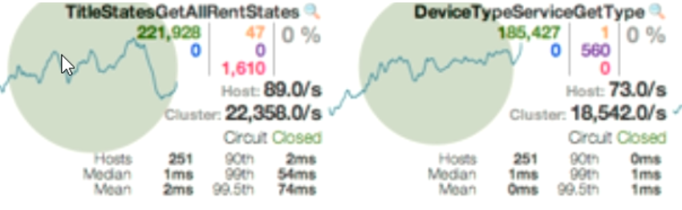

dashboard 的实验

1兴建一个module

2pom中引入相关的start

<**dependencies**>  
 <**dependency**>  
 <**groupId**>org.springframework.cloud</**groupId**>  
 <**artifactId**>spring-cloud-starter-hystrix</**artifactId**>  
 </**dependency**>  
 <**dependency**>  
 <**groupId**>org.springframework.cloud</**groupId**>  
 <**artifactId**>spring-cloud-starter-hystrix-dashboard</**artifactId**>  
 </**dependency**>  
**</dependencies>**

3配置端口

Service

Port： 9001

4在主配置类上加上启用dashboard的配置

@EnableHystrixDashboard

5运行三个注册中心和dashboard和带有hystrix的服务提供者

5启动陈旭打开dashboard的监控页面

<http://localhost:9001/hystrix>

6输入要监控的服务的地址进行监控（如监控localhost：8001）

graphic

1:Delay:该参数用来控制服务器上轮询监控信息的延迟时间,默认是2000毫秒,可以通过配置该属性来降低客户端的网络和CPU消耗.

2:Title:该参数对应了头部标题Hystrix Stream之后的内容,默认会使用具体监控实例的URL,可以通过配置该信息来展示更合适的标题

7得到8001的数据访问情况图表

graphic

14zuul

Zuul是springcloud的一个组件，他自己也是一个微服务，并且他也需要注册到微服务，他的功能是做路由与过滤，有了他之后所有的请求先经过zuul，zuul再去找eureka，再由eureka转到具体的微服务，也即以后的访问微服务都是通过Zuul跳转后获得.

路由：顾名思义就是找路，将前端发来的请求转发到具体的路由，在具有很多个微服务的的系统里面，让所有请求先统一访问zuul，然后zuul找到eureka，再找到具体的服务，这样做可以将具体的微服务地址进行隐藏，对外暴露的只有zuul，相当于在微服务外面再包了一层

过滤：在请求到达真正的微服务之前，可以做一些预处理，比如：来源合法性检测，权限校验，反爬虫之类...

加上zuul之后的架构图，访问先到zuul--》eureka--》具体服务

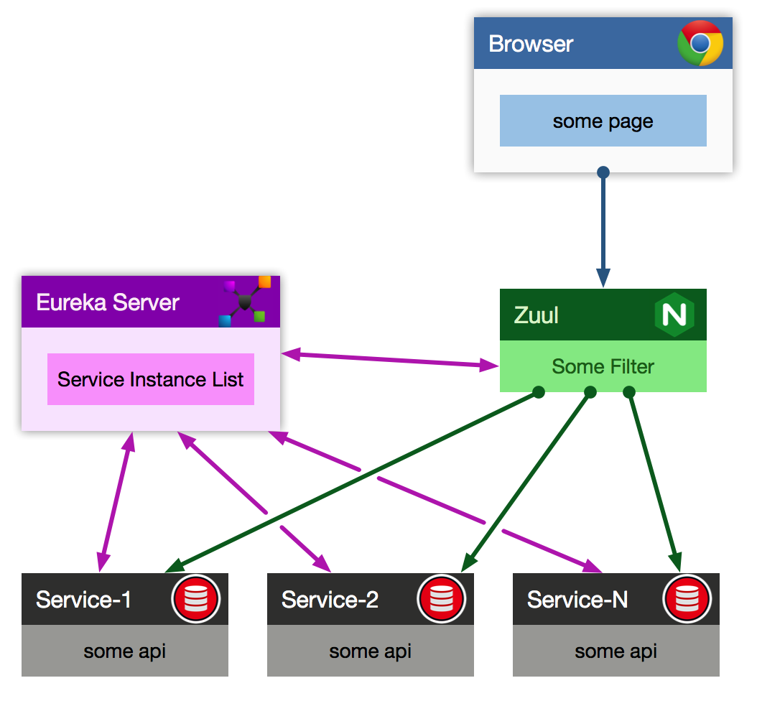

Zuul的使用过程

1新建工程9527

2pom中加入zuul

3 yml配置文件编写

4在主配置类上加上@EnableZuulProxy

Springcloud getAway

getAway 是springBoot自己推出的网关技术，它采用异步非阻塞的servlet3.1作为基层开发，除此之外它是springboot自己开发的框架和springboot有更加好的匹配程度，在性能上相较于zuul有较大的提升。

主要的功能

路由 它提供了pridict断言函数接口的方式来进行路由规则编写，能够让一个连接访问微服务的时候都需要先经过getaway然后由getaway进行路由到指定的地点，他的原理就是在discoverClient 从eureka拉取各个微服务的信息，然后进行路由

过滤：getaway提供了路由的方法，所以的访问要现经过这里所以这里是对访问进行过滤校验的合适的地点，所以很适合进行权限校验，而getaway提供了filter进行这样的操作，可以自定义filter注入到容器实现过滤鉴权，全局日志

graphic

一些关键的配置

**spring**:  
 **application**:  
 **name**: cloud-gateway  
 **cloud**:  
 **gateway**:  
 **routes**:  
 - **id**: payment_routh *#路由的ID，没有固定规则但要求唯一，建议配合服务名* **uri**: http://localhost:80 *#匹配后提供服务的路由地址* **predicates**:  
 - Path=/**/**/** *#断言,路径相匹配的进行路由* - **id**: payment_routh2  
 **uri**: http://localhost:80  
 **predicates**:  
 - Path=/**/**/ *#断言,路径相匹配的进行路由*

如果是集群的微服务，getaway也自动带有负载均衡功能，例子：比如有8001和8002两个微服务集群通过eureka进行路由

**spring**:  
 **application**:  
 **name**: cloud-gateway  
 **cloud**:  
 **gateway**:  
 **discovery**:  
 **locator**:  
 **enabled**: **true** *#开启从注册中心动态创建路由的功能，利用微服务名进行路由* **routes**:  
 - **id**: payment_routh *#payment_route #路由的ID，没有固定规则但要求唯一，建议配合服务名  
 #uri: http://localhost:8001 #匹配后提供服务的路由地址* **uri**: lb://cloud-payment-service *#lb表示开启负载均衡功能，匹配后提供服务的路由地址* **predicates**:  
 - Path=/payment/get/** *# 断言，路径相匹配的进行路由* - **id**: payment_routh2 *#payment_route #路由的ID，没有固定规则但要求唯一，建议配合服务名  
 #uri: http://localhost:8001 #匹配后提供服务的路由地址* **uri**: lb://cloud-payment-service *#匹配后提供服务的路由地址* **predicates**:  
 - Path=/payment/lb/** *# lb表示开启负载均衡功能断言，路径相匹配的进行路由  
 #- After=2020-02-21T15:51:37.485+08:00[Asia/Shanghai]  
 #- Cookie=username,zzyy  
 #- Header=X-Request-Id, \d+ # 请求头要有X-Request-Id属性并且值为整数的正则表达式*

自定义filter实现简单的参数校验（请求头带有iac参数才可以进入，否则非法用户）

package com.atguigu.springcloud.filter;  
  
*/**  
 \** ***@auther*** *zzx  
 \** ***@create*** *2020-02-21 16:40  
 */*@Component  
@Slf4j  
public class MyLogGateWayFilter implements GlobalFilter,Ordered  
{  
  
 @Override  
 public Mono<Void> filter(ServerWebExchange exchange, GatewayFilterChain chain)  
 {  
 *log*.info("***********come in MyLogGateWayFilter: "+new Date());  
  
 List<String> iac = exchange.getRequest().getHeaders().get("iac");  
  
 if (CollectionUtils.*isEmpty*(iac)){  
 *log*.info("*******，非法用户，o(╥﹏╥)o");  
 exchange.getResponse().setStatusCode(HttpStatus.*NOT_ACCEPTABLE*);  
 return exchange.getResponse().setComplete();  
 }  
 return chain.filter(exchange);  
 }  
  
 @Override  
 public int getOrder()  
 {  
 return 0;  
 }  
}

自定义filter实现鉴权

Jwt由三部分组成 加密类型+用户数据+签名（也就是盐），存储一些用户不那么敏感的数据，因为jwt只能保证部内修改不能保证不泄露，还有就是他会自动设置过期时间，token在一段时间内有效，一段时间后就失效。

过程就是用户使用账号密码登录后，就会生成用jwt生成一个token，并且保存起来，具有一定的过期时间，然后将token返回，每次调用其他api的时候需要带上这个token，然后经getaway进行鉴权，然后才可以调用其他接口。

5、SpringCloud Config

分部式系统中的问题

分部式系统中配置文件很多，每个微服务都有很多的自己的配置文件，导致配置文件混乱，不好修改，由于每个服务都需要必要的配置信息才能运行,所以一套集中式的、动态的配置管理设施是必不可少的.SpringCloud提供了ConfigServer来解决这个问题，各个不同微服务应用的所有环境提供了一个中心化的外部配置.

SpringCloud Config 分为客户端和服务器端

服务端：服务端也称为分布式配置中心,它是一个独立的微服务应用,需要自己搭建，这个服务中心和git直接连接，用来连接配置服务器并为客户端提供获取配置信息

graphic

客户端：每个微服务都导入config的jar包，然后配置config的配置中心，每个客户端从配置中心里面拉取配置信息，然后进行统一的服务配置

config的好处

主要是一个服务可能有多个环境，如dev，test，uat， master等，这些环境的配置可能有些区别，但是大部分相同，配置中心可以很好的做到在这些环境之间切换

将所有的配置放到一个配置中心里面方便管理和修改

Config的问题和改进

Config会出现无法动态刷新的功能，也就是git上面改了配置，下面无法立刻生效，因此需要配合bus，实现动态刷新，也就是说当git上了配置改了，那么服务配置中心可以检测到，然后将改动放到消息中间件rabbitmq，rabbitmq会通知其他客户端进行刷新。

graphic

SpringCloud Alibaba

出现的原因，nefix进入维护模式，阿里巴巴开始发力

Nacos

Nacos的功能

Nacos提供了服务注册与发现，服务配置中心，并且自带自动刷新功能

Nacos服务注册与eureka的区别

Nacos无需自己搭建，安装即可

提供了友好的配置页面

Eureka基于ap，nacos可以在ap和cp之间切换，

Nacos经过了alibaba强大的流量的测试实战，并且是后出的技术社区还很活跃

Nacos和其他的对比

graphic

Nacos如何用

对于nacos服务端，下载允许即可

客户端注册到nacos

a打入jar包

<dependency>  
 <groupId>com.alibaba.cloud</groupId>  
 <artifactId>spring-cloud-starter-alibaba-nacos-discovery</artifactId>  
 </dependency>

b配置yml

spring:  
 application:  
 name: nacos-order-consumer  
 cloud:  
 nacos:  
 discovery:  
 server-addr: localhost:8848

c改主启动类加上@EnableDiscoveryClient

@EnableDiscoveryClient  
@SpringBootApplication  
*public class* OrderNacosMain83  
{  
 *public static void* main(String[] args)  
 {  
 SpringApplication.*run*(OrderNacosMain83.*class*,args);  
 }  
}

Nacaos作为配置的作用

将大量的配置文件集中到配置中心，有助于配置文件的管理和分布式环境的切换。比如数据库的配置大家的相似，将它集中到配置中心就可以方便管理，每个服务在启动的时候拉取这些配置启动就好了

Nacaos作为配置中心的优点

Nacos配置中心采用分层结构，能够更好的适应复杂的分布式环境，

自动实现了自动刷新的功能，

提供了可视化的管理界面操作比较友好

如何用

a打入jar包

*<!--nacos-config-->* <dependency>  
 <groupId>com.alibaba.cloud</groupId>  
 <artifactId>spring-cloud-starter-alibaba-nacos-config</artifactId>  
 </dependency>  
 *<!--nacos-discovery-->* <dependency>  
 <groupId>com.alibaba.cloud</groupId>  
 <artifactId>spring-cloud-starter-alibaba-nacos-discovery</artifactId>  
 </dependency>

b改yml

需要两个yml文件，application.yml和bootstrap.yml

bootstrap.yml优先级高于application.yml,用于配置nacos配置中心的地址，application.yml用于指定环境

application.yml  
spring:  
 application:  
 name: nacos-config-client  
 cloud:  
 nacos:  
 discovery:  
 server-addr: localhost:8848 *#服务注册中心地址* config:  
 server-addr: localhost:8848 *#配置中心地址* file-extension: yaml *#指定yaml格式的配置*

application.yml

spring:  
 *profiles*:  
 active: dev

拉取的文件就是nacos-config-client-dev.Ymal

graphic

C主启动类加上EnableDiscoveryClient开启

@EnableDiscoveryClient  
@SpringBootApplication  
*public class* NacosConfigClientMain3377  
{  
 *public static void* main(String[] args) {  
 SpringApplication.*run*(NacosConfigClientMain3377.*class*, args);  
 }  
}

Nacos配置的层级结构，分**namespace然后是***Group然后是具体文件*

**spring**:  
 **application**:  
 **name**: nacos-config-client  
 **cloud**:  
 **nacos**:  
 **discovery**:  
 **server-addr**: localhost:8848 *#服务注册中心地址* **config**:  
 **server-addr**: localhost:8848 *#配置中心地址* **file-extension**: yaml *#指定yaml格式的配置*

*Group：default* **namespace**: 9c92f0f2-2177-4975-8c31-c4d92e64ed6e

上面文件拉取的就是9c92f0f2-2177-4975-8c31-c4d92e64ed6e命名空间下的*default组下的*nacos-config-client-dev.ymal

Nacos配置的层级结构的好处，采用类似于分库分包的配置形式有助于去适应更加复杂的分布式环境

Nacos持久化

每个Nacos都有一个自带的临时数据库，但是如果nacaos集群的话配置信息必须同步，因此可以将数据库指向mysql修改nacos的配置文件即可，graphic

Nacos的集群配置

架构

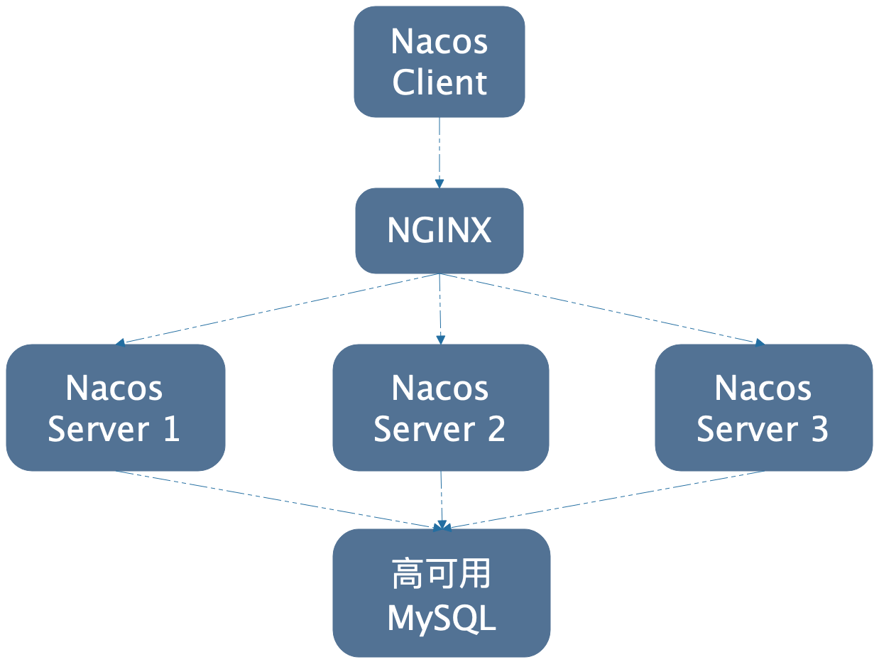

a下在linux的nacos安装包解压

b将修nacos的持久化的方式，改为用mysql，见上面

C 修改config下cluster.conf，先用hostname -i得到本机的ip然后进行cluster.conf配置，配上3333,4444,5555三台nacos

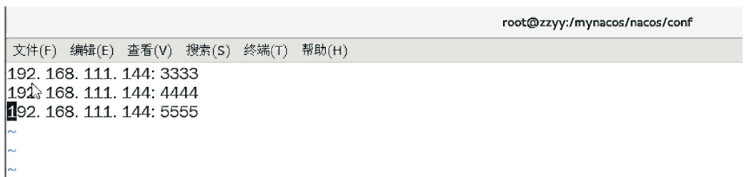

D修改startup.sh加一个参数P：，让他可以根据传入的端口号启动不同的nacos

graphic

graphic

graphic

e启动nacos集群

graphic

f在前面加上nginx，采用nginx来让客户端注册到集群

监听1111端口，凡是注册这个接口的都代理到3333,4444,5555

|  |  |
| --- | --- |
| upstream cluster{    server 127.0.0.1:3333;  server 127.0.0.1:4444;  server 127.0.0.1:5555;  } | server{    listen 1111;  server_name localhost;  location /{  proxy_pass http://cluster;    }  ....省略 |

g客户端注册到nacos集群

**spring**:  
 **application**:  
 **name**: nacos-payment-provider  
 **cloud**:  
 **nacos**:  
 **discovery**:  
 *#server-addr: localhost:8848 #配置Nacos地址  
 # 换成nginx的1111端口，做集群* **server-addr**: 192.168.111.144:1111 *#192.168.111.144是服务器地址*

Sentinel

是什么

Sentinel是alibaba提供的一个组件，sentinel可以进行服务熔断防止服务雪崩，服务降级，服务的限流

原理：

try (Entry entry = SphU.entry("HelloWorld")) {

// Your business logic here.

System.out.println("hello world");

} catch (BlockException e) {

// Handle rejected request.

e.printStackTrace();

}// try-with-resources auto exit

Sentinel的原理就是在源代码上加上try catch 对需要sentinel限流熔断的代码在try里面进行判断是否符合配置的限流规则，符合则抛出一个BlockException ，然后catch捕捉到之后就进行访问结束返回失败页面。

怎么玩

sentinel服务端安装

直接下载jar包然后跑起来就好了

客户端

a打入jar

<dependency>  
 <groupId>com.alibaba.cloud</groupId>  
 <artifactId>spring-cloud-starter-alibaba-sentinel</artifactId>  
 </dependency>

b修改yml

spring:  
 application:  
 name: cloudalibaba-sentinel-service  
 sentinel:  
 transport:  
 dashboard: localhost:8080  
 port: 8719 *#默认8719，假如被占用了会自动从8719开始依次+1扫描。直至找到未被占用的端口*

c启动服务，sentinel采用懒加载的方式，所以需要访问一下接口sentinel才可以监控到当前服务

配置流量控制功能

流量控制就是对访问某一个接口的流量进行控制，超过某一个值得时候可以进行失败返回，预热然后提高访问量，排队等操作，防止服务器被突发的流量冲垮

启动服务注册到sentinel后访问一下，然后sentinel识别到之后就可以进行流控设置

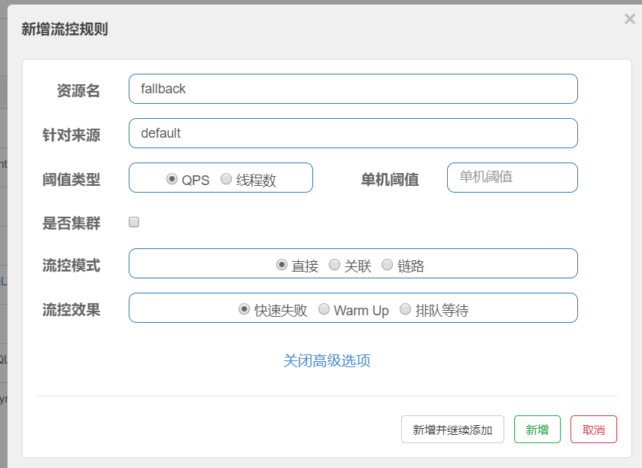

资源名：来自于@SentinelResource注解的value值

@SentinelResource(value = "fallback"）

阈值：就是达到一定的qps或者线程数的时候就会进行流量控制

流控模式：

直接：就是超过一定的值得时候就开始开启流控

关联：两个接口之间可能有关联，如订单接口和支付接口，当支付接口的流量过大的时候可以让订单接口进行限流，从而降低支付接口的压力

链路：对于一条访问链路，在访问入口进行流量控制，当达到阈值的时候就开启流量控制

流控效果：

快速失败：直接返回默认的失败页面

Warm Up：预热，即一开始让服务器开启较小的流量，然后在一段时间后达到最大的值，如设置初始为5最大为50时间为5秒，意味着一开始接口的流控维持在5个qps，五秒过高机器预热之后可以提高到50的qps，当然超过这个阈会返回失败页面

排队等待：就如字面意思，当流量过大的时候直接进行排队等待，每秒过设置的qps的访问

配置熔断降级功能

如下面的图解，如果接口满足下面配置的降级策略（RT 异常比例 异常数目）的情况下，则调用降级方法，然后再窗口时间之内不可用，过了窗口时间扣就再开启。注意：sentinel没有半开起状态

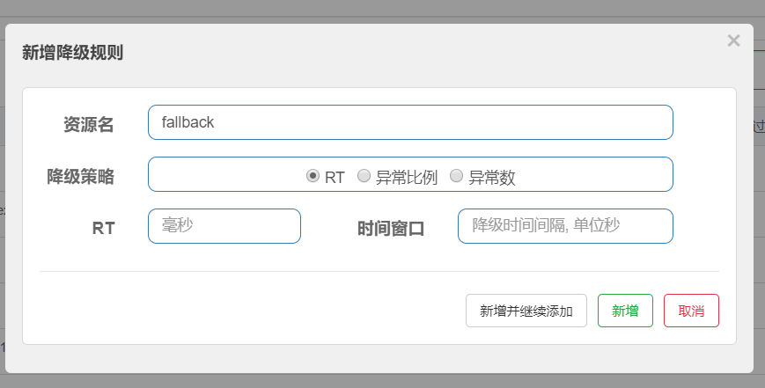

降级策略

RT：根据访问时间进行熔断降级一秒之内qps超过5，并且平均访问时间大于设置的RT则会进行熔断降级，窗口时间内不可用

异常比例：在qps大于5的情况下，异常比例大于设置的异常比例则进行熔断降级

异常数：一分钟之内异常数目大于设置的数目就会开启熔断降级，并且时间窗口要大于一分钟

热点限流：可以对访问的参数进行限流，在一个统计窗口时长内，当访问里的某一个参数过多则进行限流，如可以对热点商品进行限流

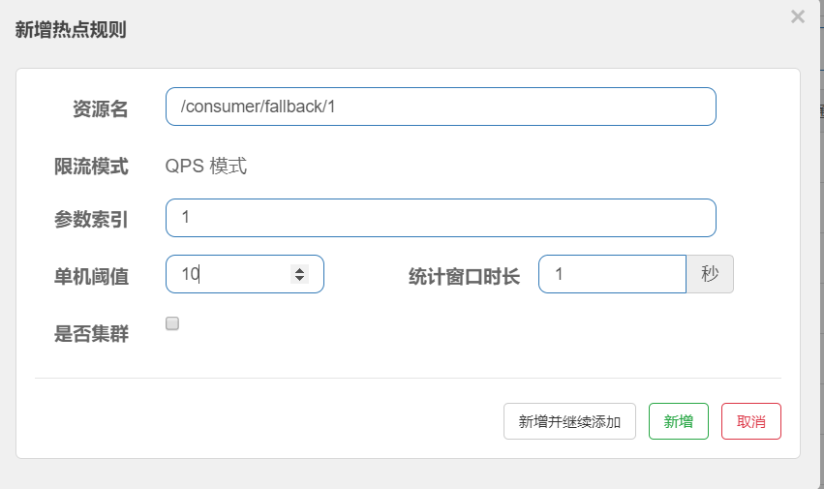

参数索引：即访问的第几个参数

阈值：就是qps最大量，超过则开启限流

统计窗口时长：就是在这段时间内进行统计

如上面的表示，对这个接口第一个参数进行热点限流，如果每秒qps超过10则限流

@SentinelResource：

@SentinelResource(value = "fallback",fallback = "handlerFallback",blockHandler = "blockHandler",  
 exceptionsToIgnore = {IllegalArgumentException.class})

BlockHandler：定义被限流抓住之后的返回的方法

Fallback：和hystrix的一样，定义抛出异常或者访问出问题的时候调用的方法，也就是降级方法

ExceptionsToIgnore：忽略的异常，当出现这个异常的时候直接忽略

返回友好的限流提示：

我们知道被sentinel设置的限流或者降级熔断监控之后，如果不设置返回的都是默认提示页面，“Blocked by Sentinel (flow limiting

”不是很友好，可以自定义返回提示

a自定义一个类里面写上限流的返回提示

public class CustomerBlockHandler  
{  
 public static CommonResult handlerException(BlockException exception)  
 {  
 return new CommonResult(4444,"按客戶自定义,global handlerException----1");  
 }  
 public static CommonResult handlerException2(BlockException exception)  
 {  
 return new CommonResult(4444,"按客戶自定义,global handlerException----2");  
 }  
}

b设置限流返回提示

@SentinelResource(value = "customerBlockHandler",  
 blockHandlerClass = CustomerBlockHandler.class,  
 blockHandler = "handlerException2")

意思就是调用CustomerBlockHandler的handlerException2方法作为返回提，示

效果：返回了4444,"按客戶自定义,global handlerException----2"

返回友好的降级方法提示：

也就是指定fallback的返回方法，和hystrix一样，也可以集成openfiegin进行批量降级方法设置，详情可以见hystrix

注意一点：

当限流方法和降级方法均生效的时候，即sentinel捕捉到需要限流，接口本身也有异常需要降级调用fallback的时候产生作用的是shntinel方法，即blockHandler方法，因为限流做在方法外面，自然它先起作用

Zk

Zk也可以提供服务的注册与发现，它采用的是cp模式，一旦和微服务间的心跳检测超时，就会马山删除这个节点，它的集群是分主次的，主机宕机会需要进行选举